平成25年度 生産者と消費者の交流事業①
大阪府立「花の文化園」見学ツアー
◆平成２５年度 「農」に親しむライフスタイル推進府民会議 活動概要

生産者と消費者の交流事業第1弾として、大阪府立「花の文化園」見学ツアーを開催しました。
先ず、和泉市の農産物直売所「葉菜(はな)の森」を訪問、農産物のショッピングをしました。
次に、府立花の文化園に移動。農学博士でもある竹田園長から、花の文化園の概要、植物園の歴史などについてスライドを使い説明していただきました。
その後、園長による園内ガイドツアーを実施。見頃のダリアでは、元船乗りであった秋田国際ダリア園の鷲沢園長が日本のダリアの半数の品種改良を行った話に驚きました。大温室でサボテンなどの熱帯植物を見学した後、最後に一般公開していない植物園のバックヤードを見学。園長の興味深い説明に参加者も満足のツアーとなりました。

開 催 日 平成２５年１１月１６日(土) １２時３０分～１７時
参加人数 ２０名
内 容 Ⅰ. 農産物直売所訪問（葉菜の森）
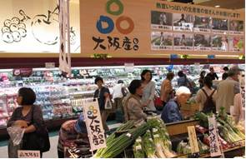
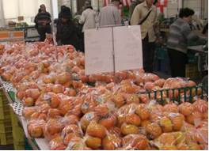

Ⅱ. 府立花の文化園訪問
・府立花の文化園等の概要説明
・園内ガイドツアー

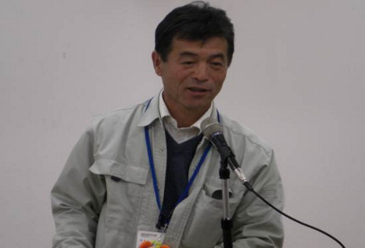
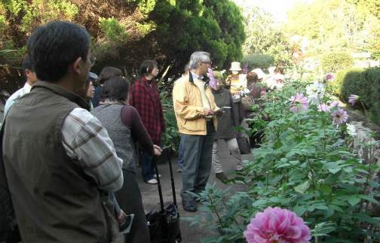

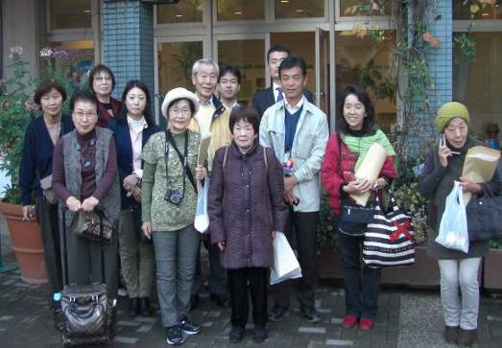
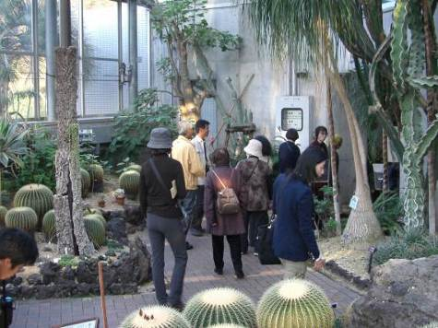

平成25年度 生産者と消費者の交流事業③
なにわの伝統野菜「田辺大根・天王寺蕪」収穫＆からし漬けづくり体験ツアー

生産者と消費者の交流事業第２弾として、なにわの伝統野菜「田辺大根・天王寺蕪」収穫＆からし漬けづくり体験ツアーを開催しました。
先ず、「道の駅かなん」で産直農産物のショッピング。道の駅かなんの阪上駅長から色々とお話を伺いながら、昼食は河南の野菜をたくさん使った非常にヘルシーな弁当を食べました。午後からは、生産現場に移動し、なにわの伝統野菜「田辺大根・天王寺蕪」を収穫。最後に「からし漬け」づくりを体験。皆さん袋に入り切れないほどのたくさん野菜とからし漬けの漬物樽をお土産に大満足のツアーとなりました。

開催日 平成２５年１１月２８日(木) １０時～１５時３０分
参加人数 １９名（※からし漬け作りのみ参加は１１人）
内 容 Ⅰ. 農産物直売所訪問（道の駅かなん）
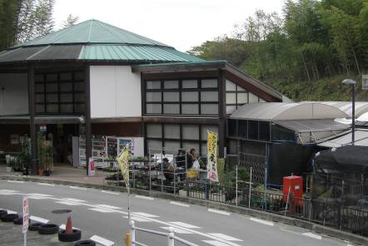
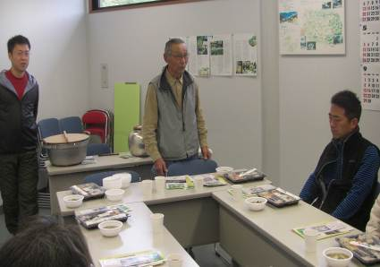
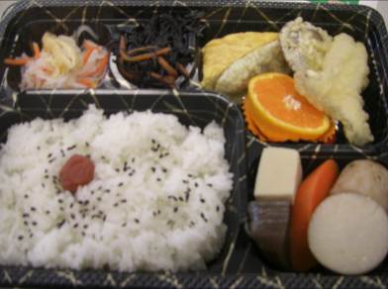

Ⅱ. 田辺大根・天王寺蕪の収穫体験
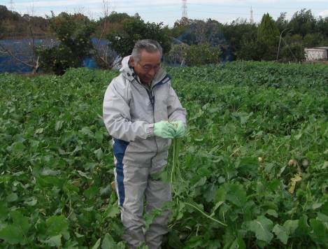
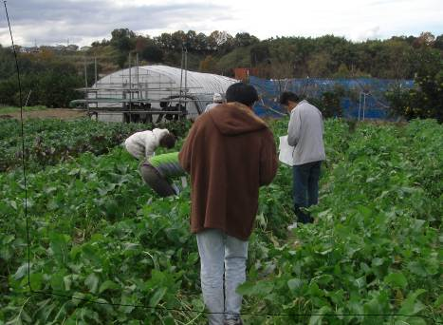

Ⅱ. からし漬けづくり体験

